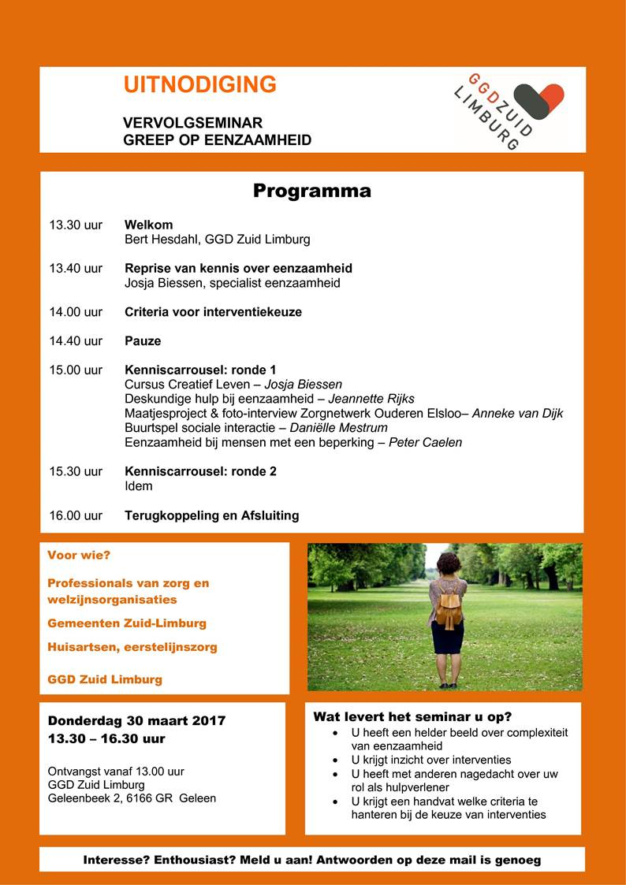

***U kunt deze uitnodiging breed in uw organisatie verspreiden voor andere belangstellenden.***

Vragen? Neem gerust contact op met Bert Hesdahl via [bert.hesdahl@ggdzl.nl](mailto:bert.hesdahl@ggdzl.nl) of 06 - 27149090